IoT mikroservisi zasnovani na događajima - uporedna evaluacija MQTT-a i Kafke

Sadrzaj

Scenario A
Ovo je Apache Kafka u IDLE stanju:
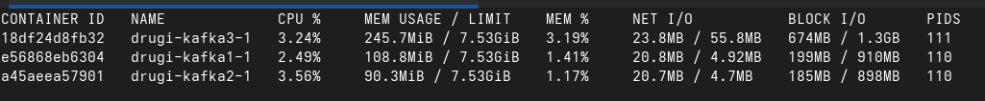
Ovo je Mosquitto u IDLE stanju:
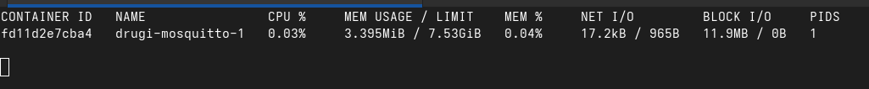

Kafka 100 korisnika:

Acks = 0
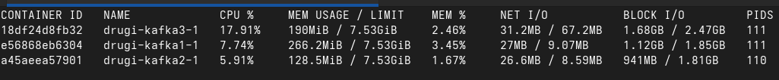
Broker: KAFKA (acks=0)

Broj uredjaja: 100

Rate/uredjaj: 10.0 msg/s

Trajanje: 30.1s

Ukupno poslato: 29,700

Neuspesno: 0

Throughput: 985.9 msg/s

Izgubljen %: 0.00%

Acks = 1
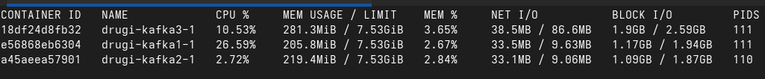
Broker: KAFKA (acks=1)

Broj uredjaja: 100

Rate/uredjaj: 10.0 msg/s

Trajanje: 30.0s

Ukupno poslato: 29,700

Neuspesno: 0

Throughput: 988.5 msg/s
Izgubljen %: 0.00%

Acks = all
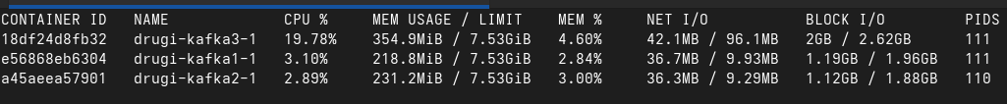
Broker: KAFKA (acks=all)

Broj uredjaja: 100

Rate/uredjaj: 10.0 msg/s

Trajanje: 30.1s

Ukupno poslato: 29,700

Neuspesno: 0

Throughput: 988.3 msg/s

Izgubljen %: 0.00%

Kafka 1000 korisnika:

Acks = 0
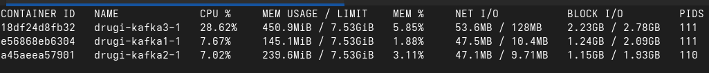
Broker: KAFKA (acks=0)

Broj uredjaja: 1,000

Rate/uredjaj: 10.0 msg/s

Trajanje: 30.1s

Ukupno poslato: 297,000

Neuspesno: 0

Throughput: 9,861.5 msg/s

Izgubljen %: 0.00%

Acks = 1
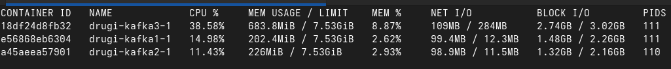
Broker: KAFKA (acks=1)

Broj uredjaja: 1,000

Rate/uredjaj: 10.0 msg/s

Trajanje: 30.1s

Ukupno poslato: 297,000

Neuspesno: 0

Throughput: 9,858.9 msg/s

Izgubljen %: 0.00%

Acks = all
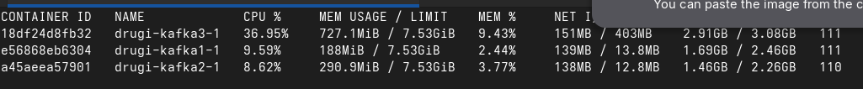
Broker: KAFKA (acks=all)

Broj uredjaja: 1,000

Rate/uredjaj: 10.0 msg/s

Trajanje: 30.2s

Ukupno poslato: 295,000

Neuspesno: 0

Throughput: 9,784.2 msg/s
Izgubljen %: 0.00%

Kafka 10000 korisnika:

Acks = 0
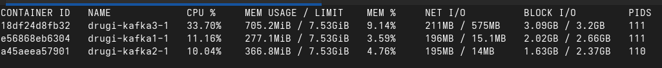
Broker: KAFKA (acks=0)
Broj uredjaja: 10,000

Rate/uredjaj: 10.0 msg/s

Trajanje: 30.4s

Ukupno poslato: 1,028,040

Neuspesno: 0

Throughput: 33,777.3 msg/s

Izgubljen %: 0.00%

Acks = 1
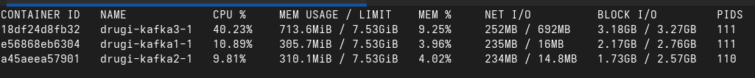
Broker: KAFKA (acks=1)

Broj uredjaja: 10,000

Rate/uredjaj: 10.0 msg/s

Trajanje: 30.4s

Ukupno poslato: 1,009,053

Neuspesno: 0

Throughput: 33,149.9 msg/s

Izgubljen %: 0.00%

Acks = all
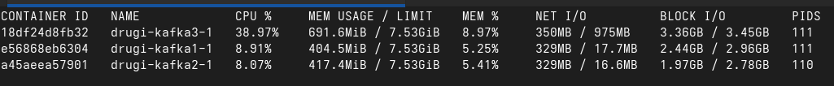
Broker: KAFKA (acks=all)

Broj uredjaja: 10,000

Rate/uredjaj: 10.0 msg/s

Trajanje: 30.5s

Ukupno poslato: 877,970

Neuspesno: 0

Throughput: 28,755.3 msg/s
Izgubljen %: 0.00%

Mosquitto 100 korisnika:

QoS = 0
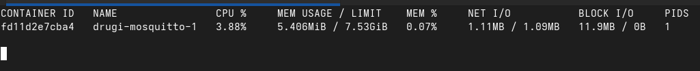
Broker: MQTT (QoS=0)

Broj uredjaja: 100

Rate/uredjaj: 10.0 msg/s

Trajanje: 30.2s

Ukupno poslato: 29,713

Neuspesno: 0
Throughput: 984.1 msg/s
Izgubljen %: 0.00%

QoS = 1
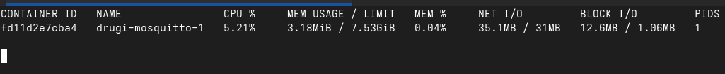
Broker: MQTT (QoS=1)

Broj uredjaja: 100
Rate/uredjaj: 10.0 msg/s

Trajanje: 30.2s

Ukupno poslato: 29,704

Neuspesno: 0
Throughput: 984.7 msg/s
Izgubljen %: 0.00%

QoS = 2
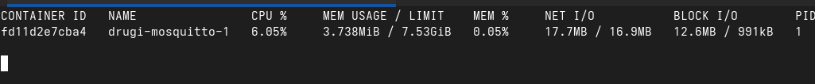
Broker: MQTT (QoS=2)

Broj uredjaja: 100

Rate/uredjaj: 10.0 msg/s

Trajanje: 30.2s

Ukupno poslato: 29,703

Neuspesno: 0
Throughput: 984.0 msg/s
Izgubljen %: 0.00%

Mosquitto 1000 korisnika:

QoS = 0
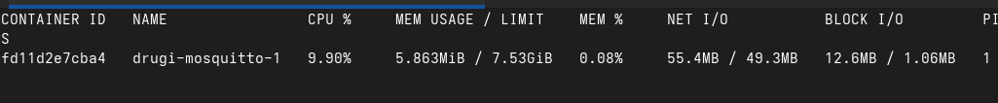
Broker: MQTT (QoS=0)

Broj uredjaja: 1,000

Rate/uredjaj: 10.0 msg/s

Trajanje: 30.6s

Ukupno poslato: 100,603
Neuspesno: 661
Throughput: 3,288.3 msg/s
Izgubljen %: 0.65%

QoS = 1
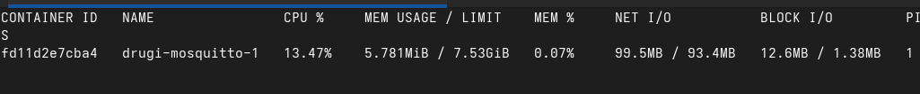
Broker: MQTT (QoS=1)

Broj uredjaja: 1,000

Rate/uredjaj: 10.0 msg/s

Trajanje: 30.7s

Ukupno poslato: 100,799

Neuspesno: 661
Throughput: 3,286.2 msg/s
Izgubljen %: 0.65%

QoS = 2
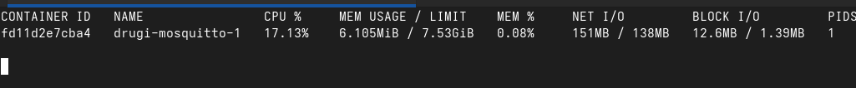
Broker: MQTT (QoS=2)

Broj uredjaja: 1,000

Rate/uredjaj: 10.0 msg/s

Trajanje: 30.7s

Ukupno poslato: 91,668

Neuspesno: 661
Throughput: 2,983.1 msg/s
Izgubljen %: 0.72%

Mosquitto 10000 korisnika:

QoS = 0
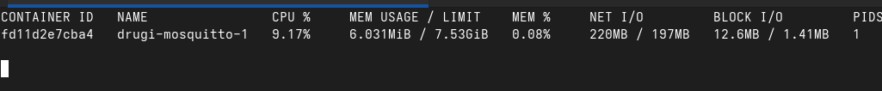
Broker: MQTT (QoS=0)

Broj uredjaja: 10,000

Rate/uredjaj: 10.0 msg/s

Trajanje: 34.7s

Ukupno poslato: 98,946

Neuspesno: 9,661
Throughput: 2,854.9 msg/s
Izgubljen %: 8.90%

QoS = 1
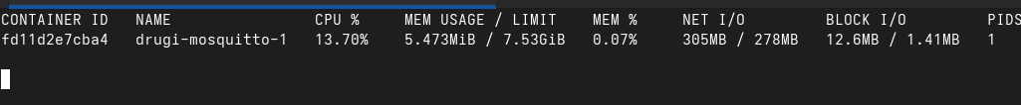
Broker: MQTT (QoS=1)
Broj uredjaja: 10,000

Rate/uredjaj: 10.0 msg/s

Trajanje: 33.9s

Ukupno poslato: 99,892

Neuspesno: 9,661
Throughput: 2,944.6 msg/s
Izgubljen %: 8.82%

QoS = 2
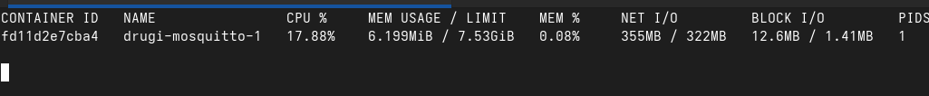
Broker: MQTT (QoS=2)

Broj uredjaja: 10,000

Rate/uredjaj: 10.0 msg/s

Trajanje: 34.9s

Ukupno poslato: 91,358

Neuspesno: 9,661
Throughput: 2,614.7 msg/s
Izgubljen %: 9.56%

Zakljucak
Kafka linearno raste od 1K do 10K poruka u sekundi, ali sa klasterom i acks = all dolazi do overhead-a replikacije, dok sa 1 brokerom daje isti throughput jer nemamo replikaciju. Kafka ovde vidno dominira zato sto nije samo message broker vec je distribuirani log. Optimizuje performanse tako sto poruke pakuje u batcheve i piše ih direktno na disk. Zbog toga kako opterećenje raste, Kafka zadržava visoku efikasnost.
Mosquitto usporava jer je lightweight C daemon dizajniran za IoT uređaje, sa fokusom na mali utrosak memorije što se može primetiti po performansama u docker stats. Mosquitto zauzima MAX 6MB memorije, dok Kafka zajedno sa svim replikama zauzima do 1GB memorije.

Kafka ne gubi poruke dok Mosquitto gubi poruke. Ovo se dešava zbog razlike u modelima. Kafka je pull model, dok je MQTT push model. Šta ovo znači? To znači da consumer povlači poruke kako njemu odgovara, dok producer ima interne buffere. Ako broker ne može da postigne tempo, producer usporava slanje umesto da je odbaci, zato throughput kafke ostaje stabilan, a gubitaka nema. MQTT koristi push model, što znači da ako ne može da obradi priliv poruka koje stižu napunice interne redove čekanja ili će mrežni buffer da bude preplavljen što se dešava kod nas i dropuju se paketi.

Kafkini acks označavaju nivo potvrde prijema poruke da bi nastavili sa slanjem. Ako stavimo acks = all → poruke koje saljemo treba da prime sve ostale replike da bi leader potvrdio prijem poruke, što se direktno odražava na throughput.
Mosquitto-vi QoS označavaju kvalitet servisa, kao što može da se vidi gore na slikama i podacima, kako povećavamo QoS sa 0 na 1 CPU opterećenje raste, i na QoS = 2 dobijamo max opterećenje od oko 17% što se dešava zbog 4way handshake, odnosno 4 zahteva preko mreže poslatih koji označavaju da je poruka stigla.

Scenario B
Tokom Scenario B (Edge Connectivity Failures) testirana je otpornost sistema na prekid komunikacije sa brokerom i sposobnost oporavka nakon ponovnog uspostavljanja veze.
Za MQTT deo eksperimenta simuliran je prekid rada Mosquitto brokera, nakon čega je uređaj nastavio pokušaje slanja poruka. Tokom prekida zabeleženi su neuspešni pokušaji slanja poruka, dok je nakon ponovnog pokretanja brokera uspešno uspostavljena nova konekcija i nastavljen normalan rad sistema.
Za Kafka deo eksperimenta testiran je rad klastera sa tri broker instance. Pre prekida rada, kontrolni lider (Controller Leader) bio je broker sa identifikatorom 3. Nakon gašenja te instance, Kafka klaster je automatski izvršio proces izbora novog lidera (leader election), pri čemu je uloga kontrolnog lidera prešla na broker sa identifikatorom 1. Ovu promenu potvrđuje povećanje vrednosti parametra LeaderEpoch sa 1 na 3. Tokom procesa oporavka zabeležen je privremeni follower lag, nakon čega je klaster nastavio normalan rad bez ručne intervencije.
Rezultati pokazuju da oba brokerska sistema poseduju mehanizme za oporavak nakon prekida komunikacije. MQTT broker omogućava ponovno povezivanje klijenata i nastavak komunikacije nakon uspostavljanja veze, dok Kafka klaster obezbeđuje visoku dostupnost kroz automatski failover i preuzimanje uloge lidera od strane preostalih broker instanci. Time je potvrđena sposobnost sistema da nastavi obradu podataka i nakon privremenih mrežnih ili infrastrukturnih problema. Po potrebi možemo simulirati ovo:

Prilikom izvrsavanja komand:
“ docker exec -it iots-2-kafka1-1 bash ”
I komande:
“ /opt/kafka/bin/kafka-metadata-quorum.sh \
--bootstrap-server localhost:9092 \
- describe --status
”
Dobijamo metadata koji nam pokazuje ko je trenutni leader za ova 3 klastera:
“
ClusterId: MkU3OEVBNTcwNTJENDM2Qk
LeaderId: 3
LeaderEpoch: 1
“
Ali nakon zaustavljanja kafka3-1 kontejnera dobijamo ove informacije u metadata:
“
ClusterId: MkU3OEVBNTcwNTJENDM2Qk
LeaderId: 1
LeaderEpoch: 3
”

Scenario C
Kafka idle:
Kafka throughput 50:

Kafka throughput 5000 (Burst event):

Kafka throughput 50:
mqtt idle:
mqtt throughput 50:
mqtt throughput 5000 (Burst event):
mqtt throughput 50:

Zakljucak
Tokom Burst Event Load scenarija generisano je opterećenje od 5000 poruka/s. Kafka broker koji je prihvatao najveći deo saobraćaja dostigao je približno 91% iskorišćenosti CPU-a, dok je MQTT broker dostigao približno 14% iskorišćenosti CPU-a. Tokom trajanja burst faze kod Kafka sistema zabeležen je maksimalni backlog od 1000 poruka (Kafka consumer lag = 1000), što ukazuje na privremeni backpressure efekat usled povećanog priliva poruka. Nakon završetka burst faze backlog se postepeno smanjivao i na kraju dostigao vrednost 0, dok su se CPU opterećenja oba sistema vratila na približno početne vrednosti zabeležene pri opterećenju od 50 poruka/s. Ovi rezultati potvrđuju uspešan oporavak sistema nakon burst događaja i povratak u normalno stanje rada bez trajnog zaostajanja u obradi poruka.
Broker | Idle CPU | Burst CPU | Idle RAM | Burst RAM | Backlog
Kafka | ~1% | 91% | ~900MB | ~1066MB | 1000
MQTT | ~0% | 14% | ~3MB | ~3.6MB | No backlog

Scenario D
Po potrebi možemo simulirati ovo
Iz naših zaključaka za bilo koji scenario, da li to bio MQTT sa bilo kojim flagom i QoS ili Kafka sa bilo kojim ACK dobili smo sledeće:
- Runda 1 uvek ima anomalnu latenciju zbog simultanog pokretanja simulatora i servisa za analitiku.
- Runde 2 i 3… su pouzdanije iz razloga sinhronizacije sa window ritmom
Oba brokera su zanemarljivo brza sa propagaciju poruke, otprilike 1-5ms. Dominantni faktor latencije je window od 10s što znači da real-time alerting izbor brokera ne utiče na latenciju, već arhitektura stream processinga, odnosno mrežna latencija message brokera postaje beznačajna u poređenju sa vremenom koje diktira business logic obrade toka podataka.

Odgovori na pitanja

1. Zašto je MQTT idealan za postavljanje na samim edge uređajima (senzorima), a zašto postaje neadekvatan kada nam je potrebna istorijska analitika velikih podataka?
Idealan je za edge uređaje zbog minimalne potrošnje resursa jer mqtt trosi 5-6MB ram-a i čak i pod opterećenjem od 10k korisnika. Neki senzori nemaju memoriju ni procesorsku snagu za teške procese, a kako je MQTT lightweight njega čini savršenim za ove situacije. Takođe, MQTT se oslanja na perzistentne sesije. Kada senzor izgubi konekciju, on čuva podatke lokalno i automatski ih isporučuje čim se veza vrati, što je ključno za nestabilne edge mreže.

Sa druge strane nije adekvatan za istorijsku analitiku velikih podataka zbog nedostatka trajnog skladišta jer je on po dizajnu message broker koji prosleđuje poruke po principu fire and forget osim kod viših QoS nivoa za trenutnu isporuku. Ne čuva istoriju podataka na disku, kada se poruka isporuči ona se briše. Takođe zbog slabog throughputa na QoS 2 i velikog gubitka podataka istorijska analitika nije moguća zbog potrebe za ingestovanjem miliona eventova.

2. Zašto Kafka dominira u data-intensive cloud sistemima, kolika je "cena" njene skalabilnosti u pogledu resursa i da li je realno pokretati je na hardverski ograničenim edge serverima?
Kafka dominira u data intensive cloud sistemima zbog njegove arhitekture distribuiranog loga jer kafka ne brise poruke kada ih isporuci - sekvencijalno ih čuva na disku, što omogućava aplikacijama za analitiku da rade go back in time i ponovo čitaju istorijske podatke, odnosno offset replay prikazan u scenariju B.
Takođe ima dobar throughput bez gubitaka prikazan u scenariju A, bez problema obrađuje 33k poruka u sekundi bez izgubljenih poruka na 10 000 korisnika.
Kafka ima i fault-tolerance koji je prikazan u scenariju B, što omogućava da kafka preživi pad node-a automatskim biranjem novog lidera, osiguravajući da sistem nikada ne stane.

Cena je ogromna hardverska zahtevnost. MQTT Troši oko 6MB RAM-a, dok Kafka troši od 200MB do 700MB ram-a pod opterećenjem po node-u. Kafka radi na JVM i troši RAM i mrežne resurse za stalnu replikaciju kada je acks = all.

Da li je realno pokretati na hardverskim ograničenim edge serverima? Odgovor apsolutno ne, jer nije realno pokretati JVM proces i KRaft klaster od MINIMUM 3 čvora koji zahtevaju gigabajte i gigabajte RAM-a. Kafka zahteva ozbiljne serverske resurse, zbog čega se on prirodno nalazi u Cloud data centrima, dok edge uređajima treba dati da koriste lightweight protokole poput MQTT-a da bi ih do Kafke isporučili.

